Менеджер : Брикез Ростислав | Регистрация : 16.01.2023

Исполнитель | : *ООО ПК ДОМКОМ ОКНА
Заказчик | : *РАСЧЕТ
Объект | :
Описание | :
Расчёт № 1127407

Всего конструкций: 3 шт. | 44 241,00 руб.
Всего комплектация: 43 шт. | 9 362,00 руб.
Всего работы: | 1 500,00 руб.
Итого стоимость заказа со скидками: | 55 103,00руб.

Название : 1.ПВХ / 1.Окна и балк. / 1.Вн.откр. / 60 Reachmont Eco / белый / | Заказ № 1127407 | Изделие № 1
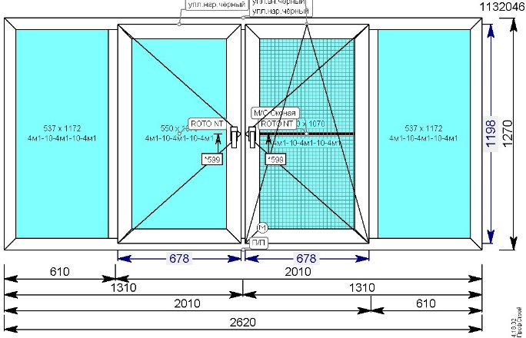
  Ширина | : 2 620 мм
  Высота | : 1 270 мм
  Система | 1.ПВХ / 1.Окна и балк. / 1.Вн.откр. / 60 Reachmont Eco / белый / 60 Reachmont Eco
  Текстура основная | : Белая основа
  Текстура внутри | : Белая основа
  Текстура внешняя | : Белая основа
  Вид изделия | : изнутри
  Фурнитура | • Roto Поворотно-отк. оконный
  Фурнитура | • Roto Поворотный оконный
  Ручки | • Ручка оконная KRONOS 37 мм, 45°, белая RAL9016
  Щелевое проветривание | • Отсутствует
  Штапик | : Прямой
  Уплотнитель | : чёрный
Заполнение | • 4м1-10-4м1-10-4м1 , 1 172 x 537  • 4м1-10-4м1-10-4м1 , 1 172 x 537  • 4м1-10-4м1-10-4м1 , 1 070 x 550  • 4м1-10-4м1-10-4м1 , 1 070 x 550
Москитная сетка | • МС СЕТКА, 663 x 1 183
Цвет МС | • Белая основа

Количество | : 2
Площадь / Вес | : 3,33 кв.м. / 120,45 кг.

Код / цвет изделия : 1001 / Белая основа; Коробка:126000; Створка:226000; Импост:326000; Подставочный профиль 30 мм:561013; Дренажная заглушка:195, цвет:белый;
Примечание :
Условия ГАРАНТИИ : Изделие на ГАРАНТИИ
Стоимость : 29 321,00 (14 660,28) РУБ
Название : 1.ПВХ / 1.Окна и балк. / 1.Вн.откр. / 60 Reachmont Eco / белый / | Заказ № 1127407 | Изделие № 2
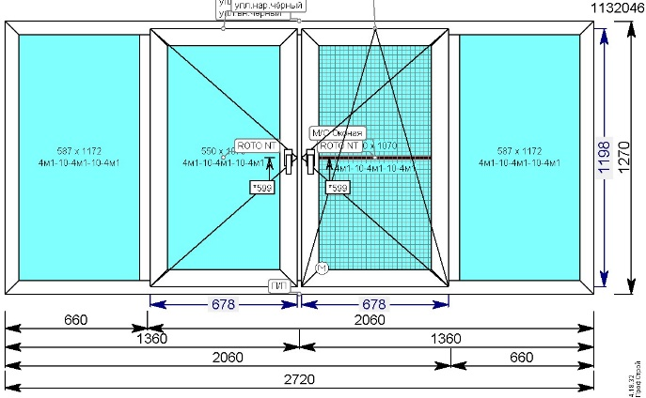
  Ширина | : 2 720 мм
  Высота | : 1 270 мм
  Система | 1.ПВХ / 1.Окна и балк. / 1.Вн.откр. / 60 Reachmont Eco / белый / 60 Reachmont Eco
  Текстура основная | : Белая основа
  Текстура внутри | : Белая основа
  Текстура внешняя | : Белая основа
  Вид изделия | : изнутри
  Фурнитура | • Roto Поворотно-отк. оконный
  Фурнитура | • Roto Поворотный оконный
  Ручки | • Ручка оконная KRONOS 37 мм, 45°, белая RAL9016
  Щелевое проветривание | • Отсутствует
  Штапик | : Прямой
  Уплотнитель | : чёрный
Заполнение | • 4м1-10-4м1-10-4м1 , 1 070 x 550  • 4м1-10-4м1-10-4м1 , 1 070 x 550  • 4м1-10-4м1-10-4м1 , 1 172 x 587  • 4м1-10-4м1-10-4м1 , 1 172 x 587
Москитная сетка | • МС СЕТКА, 663 x 1 183
Цвет МС | • Белая основа

Количество | : 1
Площадь / Вес | : 3,45 кв.м. / 124,66 кг.

Код / цвет изделия : 1001 / Белая основа; Коробка:126000; Створка:226000; Импост:326000; Подставочный профиль 30 мм:561013; Дренажная заглушка:195, цвет:белый;
Примечание :
Условия ГАРАНТИИ : Изделие на ГАРАНТИИ
Стоимость : 14 921,00 (14 920,63) РУБ

ВСЕГО ЗА ИЗДЕЛИЯ : 44 242,00 РУБ
КОМПЛЕКТАЦИЯ ЗАКАЗА
№ | Артикул | Название |  | Текстура | Текстура внут. | Текстура внеш. | Габариты, мм | Примечания | Кол-во | Сумма, РУБ
1 | 10106040 | Brusbox (60) расширитель 40 мм |  | Белая основа | Белая основа | Белая основа | 1 270 | Brusbox 60 Расширитель 40 мм | 1 | 396,80
2 | 10106100.25 | Brusbox (60) расширитель 100 мм |  | Белая основа | Белая основа | Белая основа | 1 270 | Brusbox 60 Расширитель 100 мм | 1 | 954,05
3 | 244506-доп | армирование REHAU 35*28 1,5 мм |  | по каталогу | по каталогу | по каталогу | 1 270 | Brusbox 60 Расширитель 40 мм | 1 | 141,12
4 | 244506-доп | армирование REHAU 35*28 1,5 мм |  | по каталогу | по каталогу | по каталогу | 1 270 | Brusbox 60 Расширитель 100 мм | 1 | 141,12
5 | 639571 | Rehau (60) соединитель межрамный |  | Белая основа | Белая основа | Белая основа | 1 270 |  | 3 | 418,22
6 | Брус 40х40 | брус деревянный 40х40х3000 (розн) |  | Дерево | Дерево | Дерево | 3 000 |  | 6 | 1 689,53
7 | Витраж Заглушка 700 мм | Заглушка для подок. Витраж (РОС.) |  | Белая основа | Белая основа | Белая основа |  | Подоконник ПДК | 3 | 44,52
8 | Откос 200*1500 | Откос 200*1500 |  | Белая основа | Белая основа | Белая основа |  |  | 6 | 958,38
9 | Откос 200*3000 | Откос 200*3000 |  | Белая основа | Белая основа | Белая основа |  |  | 3 | 958,41
10 | Отлив 100 | Отлив 100 |  | Белая основа | Белая основа | Белая основа | 1 500 x 50 |  | 6 | 807,30
11 | П2517 | П-профиль стартовый 25х17х3000 |  | белый | белый | белый | 3 000 |  | 9 | 728,84
12 | ПДК 200 мм | ПДК - Подоконник 200 мм |  | Белая основа | Белая основа | Белая основа | 2 800 x 200 | Подоконник ПДК | 3 | 2 123,65
ВСЕГО ЗА КОМПЛЕКТАЦИЮ: 9 362,00 РУБ
РАБОТЫ
№ | Название |  |  |  |  |  |  | Объем | Значение | Сумма, РУБ
1 | Доставка за МКАД [договорная] |  |  |  |  |  |  | 1,00 | 1 500,00 | 1 500,00
ВСЕГО ЗА РАБОТЫ : 1 500,00 РУБ

Площадь всех изделий: 10,11 кв.м. | Количество изделий: 3 шт.
Вес всех изделий: 365,56 кг.

Стоимость заказа № 1127407: 55 103 РУБ | Сумма к оплате: 55 103 РУБ

Расчет данного заказа действителен в течение 3 (трех) рабочих дней с даты его составления.
Внести изменения в заказ возможно строго до 08:00 следующего дня после запуска заказа в работу.
Самовывоз заказа осуществляется в течении 3 (трех) рабочих дней от даты отгрузки заказа.
Начиная с 7 (седьмого) дня от даты отгрузки заказа, хранение данного заказа осуществляется за счет заказчика согласно следующему тарифу - 150 (сто пятьдесят) рублей за 1 (одно) изделие в день. Максимальный срок хранения заказа составляет 30 (тридцать) календарных дней.
Со склада хранения заказ может быть отгружен только после оплаты заказчиком услуг по его хранению и согласования с исполнителем новой даты отгрузки заказа.
Заказ выдается заказчику при предъявлении оплаченного счета, спецификации и надлежащим образом оформленной доверенности на получение заказа.
Заказ проверил. Размеры, конфигурацию, комплектацию и правильность расчета ПОДТВЕРЖДАЮ
Ф.И.О.___________________________ дата________

